ФЕДЕРАЛЬНОЕ ГОСУДАРСТВЕННОЕ БЮДЖЕТНОЕ ОБРАЗОВАТЕЛЬНОЕ УЧРЕЖДЕНИЕ ВЫСШЕГО ОБРАЗОВАНИЯ

«БАШКИРСКИЙ ГОСУДАРСТВЕННЫЙ МЕДИЦИНСКИЙ УНИВЕРСИТЕТ»

МИНИСТЕРСТВА ЗДРАВООХРАНЕНИЯ РОССИЙСКОЙ ФЕДЕРАЦИИ

Кафедра факультетской терапии

УТВЕРЖДАЮ

Зав. кафедрой

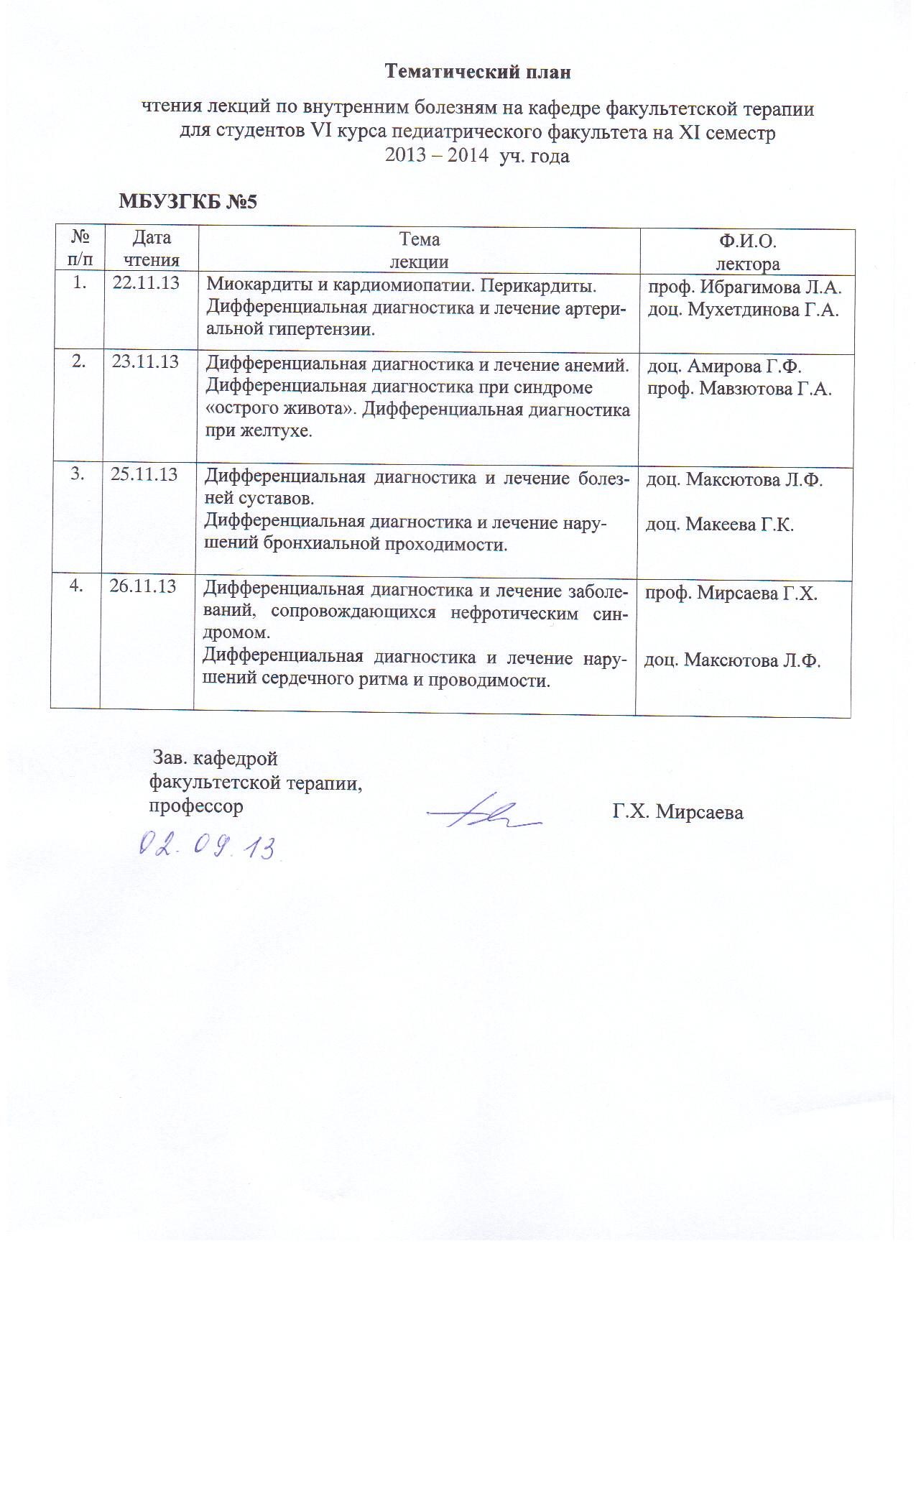

профессор _______Г.Х. Мирсаева

31 августа 2016г.

**МЕТОДИЧЕСКИЕ УКАЗАНИЯ ДЛЯ ОБУЧАЮЩИХСЯ**

по самостоятельной внеаудиторной работе

на тему «Лечебное питание при заболеваниях сердечно-сосудистой системы»

Дисциплина «Факультетская терапия»

Специальность 31.05.01 Лечебное дело

Курс 4

Семестр VII

Уфа

2016

Тема: «Лечебное питание при заболеваниях сердечно-сосудистой системы»

на основании рабочей программы дисциплины «Факультетская терапия», утвержденной 31 августа 2016г.

Рецензенты:

1. Зав. кафедрой госпитальной терапии №1, д.м.н., профессор Э.Г. Муталова

2. Зав. кафедрой поликлинической терапии с курсом ИДПО, д.м.н., профессор

Л.В. Волевач

Автор: профессор Мирсаева Г.Х.

Утверждение на заседании № 2 кафедры факультетской терапии от 31 августа 2016г.

1. **Тема :** «Лечебное питание при заболеваниях сердечно-сосудистой системы»

Важным компонентом успешного лечения заболеваний сердечно-сосудистой системы является применение в комплексной терапии больных диетотерапии. В стадии ремиссии или отсутствии прогрессирования болезни или сердечной декомпенсации все большее значение приобретает длительная многомесячная и многолетняя диетотерапия. Врач любой специальности должен владеть навыками назначения лечебного питания.

1. **Цель изучения темы**: овладение врачебными навыками назначения лечебного питания при заболеваниях сердечно-сосудистой системы.
2. **Задачи**:

* ознакомление с теоретическим материалом учебной темы по основной и дополнительной литературе;
* определение показаний к лечебному питанию при заболеваниях сердечно-сосудистой системы;
* ознакомление с лечебным столом по Певзнеру, предназначенным для лечения заболеваний органов кровообращения (№10);
* овладение практическими умениями и навыками, способствующими формированию профессиональных компетенций ПК-5, ПК-6, ПК-8.

1. Для формирования профессиональных компетенций обучающийся **должен знать**:

* Принципы назначения лечебного питания в комплексном лечении заболеваний сердечно-сосудистой системы.
* Краткую характеристику лечебной диеты, применяющейся при заболевании сердечно-сосудистой системы: средний химический состав, особенности приготовления пищи, разршенные продукты (стол №10).
* Схемы назначения лечебного питания при различных заболеваниях органов кровообращения.

Для формирования профессиональных компетенций обучающийся **должен уметь**:

Назначать диетическое питание при следующих заболеваниях органов кровообращения:

* Миокардит
* Инфекционный эндокардит
* Гипертоническая болезнь
* Ишемическая болезнь сердца
* Пороки сердца
* Хроническая сердечная недостаточность
* Хроническая ревматическая болезнь сердца

Для формирования профессиональных компетенций обучающийся **должен владеть**:

Навыками назначения леебного питания при различных заболеваниях сердечно-сосудистой системы (стол №10) (ПК-8).

**Задания для самостоятельной внеаудиторной работы обучающихся по указанной теме:**

1) Ознакомиться с теоретическим материалом по учебной теме с использованием основной и дополнительной учебной литературы.

2) Ответить на вопросы для самоконтроля

* Перечислить показания к лечебному питанию при заболеваниях сердечно-сосудистой системы
* Дать характеристику лечебной диеты, применяющейся при заболеваниях сердечно-сосудистой системы (стол №10).

3) Проверить свои знания с использованием тестового контроля:

1) ДЛЯ ХРОНИЧЕСКИХ ЗАБОЛЕВАНИЙ СЕРДЕЧНО-СОСУДИСТОЙ СИСТЕМЫ ПОКАЗАН СТОЛ ПО ПЕВЗНЕРУ:

1. 1
2. 9
3. 7
4. 5
5. 10

Эталон ответа: 5

**Информационный блок**

**Краткая характеристика диеты № 10 по М.И. Певзнеру**

**Диета №10.** Показания: заболевания сердечно-сосудистой системы без нарушения компенсации. При наличии декомпенсации соответствует диете **№5а** с индивидуальной дозировкой поваренной соли.

Характеристика: ограничение калоража до 1900-2500 ккал, животных жиров и других источников холестерина, умеренное ограничение жидкости и значительное ограничение поваренной соли.

Разрешаются: молочные продукты, хлеб белый и черный, любые каши, супы овощные, молочные, крупяные, овощи, зелень, фрукты и ягоды. Отвар шиповника, фруктовые и ягодные соки.

**Диета №5а**: вариант диеты №5, построенный по принципу механического щажения желудка и кишечника. Все блюда дают в протертом виде вареные или парового приготовления, исключают черный хлеб, капусту.

Показания: декомпенсация ХСН.

**Рекомендуемая литература**

|  |  |  |  |  |  |
| --- | --- | --- | --- | --- | --- |
| № | Дисциплина в соответствии с учебным планом | Основная/дополнительная литература в рабочей программе, автор, название, место издания, издательство, год издания учебной и учебно-методической литературы. Коэффициент по дисциплине | Для печатных изданий количество экземпляров, для электронных – количество доступов | Число обучающихся, одновременно изучающих дисциплину в семестр | Приведенный коэффициент обеспеченности (КО) (на текущий семестр) |
| Б.1Б34 | **Факультетская терапия (ФГОС ВО), 7-8 с** | **Основная литература** |  |  |  |
|  |  | Маколкин, В. И. Внутренние болезни [Электронный ресурс] / В. И. Маколкин, С. И. Овчаренко, В. А. Сулимов. - 6-е изд., испр. и доп. - Электрон. текстовые дан. - М. : ГЭОТАР-Медиа, 2015. -on-line. - Режим доступа: <http://www.studmedlib.ru/ru/book/ISBN9785970433355.html> | 1200 доступов | 100 | 1 |
|  |  | Маколкин, Владимир Иванович. Внутренние болезни : учебник, рек. М-вом образ. и науки РФ / В. И. Маколкин, С. И. Овчаренко, В. А. Сулимов. - 6-е изд., перераб. и доп. - М. : Гэотар Медиа, 2013. - 764 с. | 64 |
|  |  | Внутренние болезни [Электронный ресурс]: в 2-х т. / ред.: В. С. Моисеев, А. И. Мартынов, Н. А. Мухин. - Электрон. текстовые дан. - М. : ГЭОТАР-Медиа, 2013. - Т.1.-on-line. - Режим доступа: <http://www.studmedlib.ru/ru/book/ISBN9785970425794.html> | 1200 доступов | 100 | 1 |
|  |  | Внутренние болезни: учебник с компакт-диском : в 2 т. / под ред. Н. А. Мухина, В. С. Моисеева, А. И. Мартынова. - М. : Гэотар Медиа, 2011 - . - Компакт-диск во 2 томе. Т. 1. - 2-е изд., испр. и доп. - 649 с. | 208 |
|  |  | Внутренние болезни : учебник с компакт-диском : в 2 т. / под ред. Н. А. Мухина, В. С. Моисеева, А. И. Мартынова. - М. : Гэотар Медиа, 2010 - . - Компакт-диск во 2 томе. Т. 1. - 2-е изд., испр. и доп. - 2010. - 649 с. | 99 |
|  |  | Внутренние болезни [Электронный ресурс]: в 2-х т. / ред.: В. С. Моисеев, А. И. Мартынов, Н. А. Мухин. - Электрон. текстовые дан. - М. : ГЭОТАР-Медиа, 2013. - Т.2.-on-line. - Режим доступа: <http://www.studmedlib.ru/book/ISBN9785970425800.html> | 1200 доступов | 100 | 1 |
|  |  | Внутренние болезни: учебник с компакт-диском : в 2 т. / под ред. Н. А. Мухина, В. С. Моисеева, А. И. Мартынова. - М. : Гэотар Медиа, 2012 - . Т. 2. - 2-е изд., испр. и доп. - 581 с. + 1 эл. опт. диск (CD-ROM). | 253 |
|  |  | Внутренние болезни : учебник с компакт-диском : в 2 т. / под ред. Н. А. Мухина, В. С. Моисеева, А. И. Мартынова. - М. : Гэотар Медиа, 2010 - . Т. 2. - 2-е изд., испр. и доп. – 581 с. | 101 |
|  |  | **Дополнительная литература** |  |  |  |
|  |  | Внутренние болезни. Тесты и ситуационные задачи [Электронный ресурс] : учеб. пособие / В. И. Маколкин [и др.]. - Электрон. текстовые дан. - М. : Гэотар Медиа, 2012. -on-line. - Режим доступа: <http://www.studmedlib.ru/book/ISBN9785970423912.html> | 1200 доступов | 100 | 1 |
|  |  | Внутренние болезни: руководство к практическим занятиям по факультетской терапии [Электронный ресурс] : учеб. пособие для студентов обучающихся по спец. 060101.65 "Лечебное дело" / В. И. Подзолков, А. А. Абрамова, О. Л. Белая [и др.] ; под ред. В. И. Подзолкова. - Электрон. текстовые дан. - М. : Гэотар Медиа, 2010. -on-line. - Режим доступа: <http://www.studmedlib.ru/book/ISBN9785970411544.html> | 1200 доступов | 100 | 1 |
|  |  | Дворецкий, Л. И. Междисциплинарные клинические задачи [Электронный ресурс] : сборник / Л. И. Дворецкий. - Электрон. текстовые дан. - М.: "ГЭОТАР-Медиа", 2012. -on-line. - Режим доступа: <http://www.studmedlib.ru/book/06-COS-2330.html> | 1200 доступов | 100 | 1 |



**Подпись автора методической разработки**